به نام خدا

سید میلاد هاشمی

بیوتکنولوژی و نانوتکنولوژی

**مقایسه رابطه ی بی ام ای ,سن ,جنسیت و تعداد فرزند**

تعداد فرزند در رنج سنی ۲۰ تا ۵۰ سال نشان دهنده ی این موضوع است که تمایل به داشتن بیشتر از یک فرزند رو به کاهش است و مردان یا زنانی که ۵ فرزند دارند رنج سنی تقریبا ۲۰ تا ۵۰ سال دارند در صورتی که افراد بی فرزند تا ۳ فرزند از ۲۰ تا ۶۰ سال را تشکیل میدهند همچنین با افزایش فرزند رنج سنی از بالای ۶۰ سال به زیر ۶۰ سال کاهش می یابد.

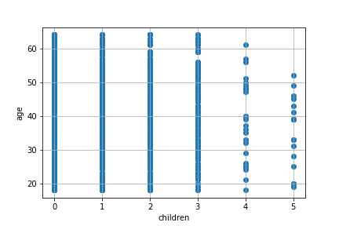

نکته ی جالب این اسن مردان رنج بی ام ای بیشتری نسبت به زنان دارند یعنی از تقریبا ۱۵ تا بالای ۵۰ رنج بی ام ای مردان و تقریبا ۱۶ تا زیر ۵۰ رنج بی ام ای زنان است

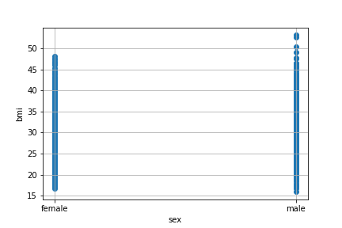

با توجه به پلات زیر بیشترین بی ام ای در رنج سنی ۲۰ تا ۴۰ سال است همچنین در بی ام ای بیشتر از ۴۰ و کمتر از ۲۰ کاهش شدید تعداد مردان و زنان ۲۰ تا ۶۰ سال را مشاهده میکنیم

